**CO BUDU POTŘEBOVAT V 5. ROČNÍKU**

**ve školním roce 2025/2026**

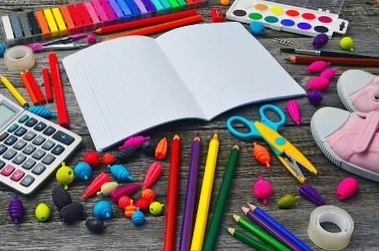

**Sešity:**

* **524** (A5, 20 listů, linky) 10x
* **420** (A4, 20 listů, bez linek) **s lenochem** 2x
* **Úkolníček** 1x
* **Obaly na sešity i učebnice**

**Vybavené pouzdro:**

* Pero (nejlépe značky Tornádo nebo Stabilo, doporučujeme gumovací,   
  **NE PROPISKA!!!**) + náhradní pero nebo náplň
* Tužky č. 1, 2 a 3 ostrouhané
* Ořezávátko
* Guma
* Kružítko
* Pastelky
* Malé rovné pravítko na podtrhávání
* Nůžky

**Do aktovky:**

* Rovné pravítko 30 cm
* Trojúhelník s ryskou
* Lepidlo v tyčince

**Potřeby do výtvarné a pracovní výchovy (ULOŽIT DO KUFŘÍKU):**

* Vodové barvy
* Temperové barvy
* Voskovky
* Štětce různých velikostí ( cca 3 ks)
* Kelímek na vodu (nejlépe s bezpečnostním uzávěrem)
* Hadřík na otření štětce
* Lepidlo v tyčince – větší
* Černý fix
* Stará košile nebo zástěra
* Fixy
* Plastový ubrus na lavici

**K odevzdání ve škole:**

* Složka nových barevných papírů
* Papírové kapesníčky v krabici

**Cvičební úbor:**

**Do tělocvičny:**

* Kraťasy nebo tepláky a tričko
* Cvičky nebo sálové tenisky

**Na cvičení venku:**

* Tepláková souprava (v teplém počasí kraťasy)
* Tenisky

***VŠE PROSÍME PODEPSAT!***

**Aby nám chutnalo:**

* Chutnou a zdravou svačinku (nejlépe ve svačinovém boxu)
* Látkový ubrousek nebo prostírku pod svačinku

**K přezutí:**

* Kvalitní přezůvky s pevnou patou a bílou podrážkou

**A HLAVNĚ KAŽDÝ DEN DOBROU NÁLADU! **